«ПРИРОДА ЗИМОЙ»
Ватные палочки прекрасно подходят для использования в качестве «орудия труда» маленьких художников, при их знакомстве с нетрадиционной техникой пуантилизм (точечное рисование). Такие творческие занятия способствуют не только развитию мелкой моторики и творческой фантазии, но и успокоению, расслаблению ребёнка, развитию его усидчивости, терпения, концентрации внимания.

Вот и мы с группой раннего возраста «Мишутка» из детского сада «Сибирячок» научились обмакивать ватную палочку в красках и точечно наносить на цветную бумагу, создавая при этом снежную картину. И вот что у нас вышло:

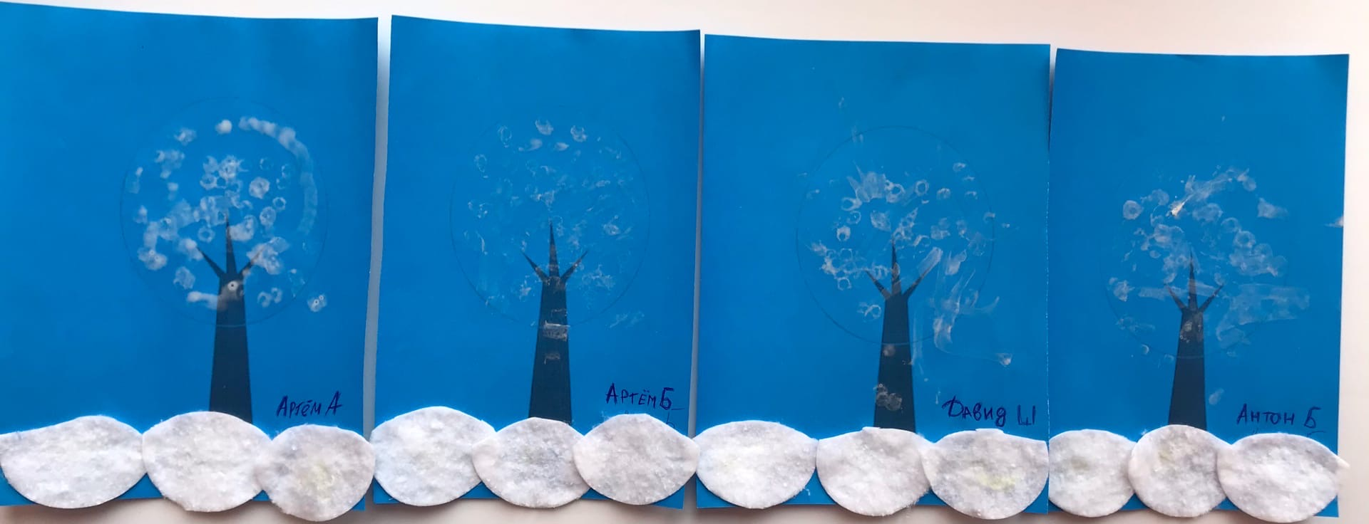

Мялик Е.А., воспитатель

